**ターミナルとは？**

Macにデフォルトでインストールされているコマンドラインというツールで、コマンドという文字を打ち込んでOSを操作できるアプリケーションです。

分かりやすく言うと、PCに命令するリモコンのようなものです。

**ターミナルの見方**

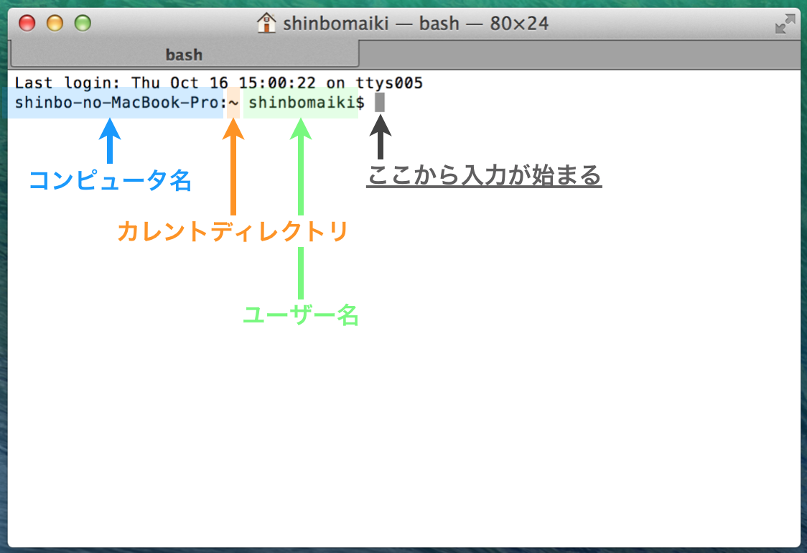

※「$」は**プロンプト**といい、コンピュータが命令を受け

付けられる状態であることを示します。命令待ちの時に自

動的に出てくるので毎回自分で打ち込む必要はありません。

次に、ターミナルの見方に出てきたカレントディレクトリのディレクトリとは何か？について説明します。

**ディレクトリとは？**

複数のファイルを収納できるもの、

つまり、みなさんが普段利用しているフォルダのことを言います。



**ディレクトリ(フォルダ)**

ディレクトリは下の画像１のように階層構造になっており、特別な名称のものが3種類あります。

画像１

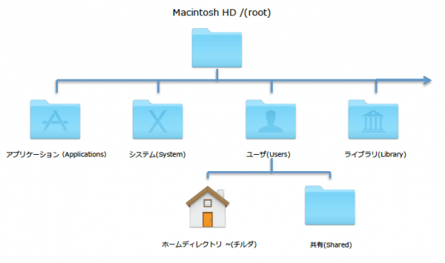

１つ目が、**ルートディレクトリ**で、**階層構造の一番上にあるディレクトリ**を指します。

２つ目が、先ほど出てきた**カレントディレクトリ**で、現在自分が作業中のディレクトリのことを指します。

３つ目が、ホームディレクトリで、ターミナルを立ち上げた状態でのカレントディレクトリを指します。前ページの画像でカレントディレクトリとして出てきた「~」がこれにあたります。

以上の3種類について、画像１を参考にしてもう一度みてください。

次に、**ターミナルからPCを操作するための命令**について説明していきます。

ターミナルからPCを操作するための命令は**linuxコマンドと呼ばれていて、その中でもよく使われる3つのコマンドを紹介します。**

まず１つ目に紹介するのが、**lsコマンド**です。

**lsコマンドとはlistの略で、カレントディレクトリの直下にあるディレクトリやファイルを一覧で確認するためのコマンドです。**

**画像２**

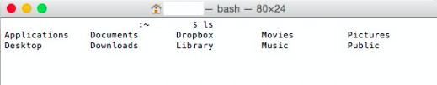

画像２を見るとlsコマンドを入力した結果、ターミナル上に

Application, Documents, Dropbox, ...と出力されています。

これらの出力されたものが、カレントディレクトリの直下にあるディレクトリやファイルであり、このように一覧で確認できるのです。

２つ目に紹介するのが、**cdコマンド**です。

**cdコマンド**とはchange directoryの略で、カレントディレクトリを移動する時に使うコマンドです。

**画像３** 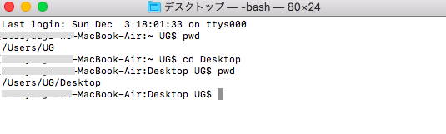

画像３に沿って解説していきます。

まずpwdコマンド(カレントディレクトリを確認するためのコマンド)を実行すると、カレントディレクトリがUGであるとわかります。その状態からカレントディレクトリをDesktopにするためにcdコマンド ”$ cd Desktop”を実行。pwdコマンドで確認してみると、カレントディレクトリがUGからDesktopに移動できていることが確認できます。

このようにcdコマンドはカレントディレクトリの移動に用います。

３つ目に紹介するのが、**mvコマンド**です。

**mvコマンド**とはmoveの略で、ファイルを移動させるとき、とファイル名を変更するときに用いる２パターンあります。

まず、ファイルを移動させるコマンドについて画像４に沿って説明します。

**画像４**

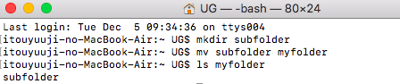

mkdirコマンド(新規フォルダを作成するコマンド)によって”subfolder”を作成し、それを”myfolder”というフォルダに移動させる”$ mv subfolder myfolder”というコマンドを実行します。

実行後、実際に”myfolder”に”subfolder”が保存されているか確認するために先程学んだlsコマンドを実行すると、一覧によって”subfolder”が保存されていることが確認できます。

以上がmvコマンドのファイルの移動の一連の流れです。

続いて、ファイル名を変更するコマンドについて、画像４の続きの画像５に沿って説明します。

**画像５**

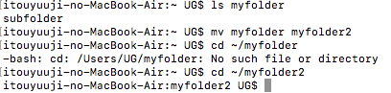

先程”subfolder”を保存した”myfolder”の名前を変更します。

それが３行目の”$ mv myfolder myfolder2”という部分で、”myfolder”というフォルダ名を”myfolder2”と変更するためのものです。

その後に書いている内容で、”myfolder”ではなく”myfolder2”が保存されている、つまりフォルダ名がちゃんと変更されていることが確認できます。

**パスとは？**

ファイルやフォルダの所在を示す文字列で、ディレクトリの階層毎に「/」で区切って表したものです。画像３の”/Users/UG/Desktop”がそうです。

パスの指定方法は**絶対パス**と**相対パス**２種類あります。

１つ目の**絶対パス**とは、**ルートパスから指定するパス**です。

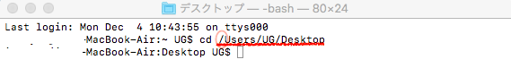

上の画像の**______**下線部の赤枠で囲まれた「/」に注目してください。絶対パスで指定するとき、パスの最初に「/」を指定します。このスラッシュは特別にルートディレクトリを意味しているものです。

**２つ目の相対パスとは、カレントディレクトリから指定するパス**です。

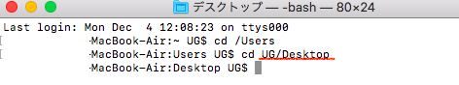

上の画像の**______**下線部に注目すると、パスのはじめに「/」がありません。

相対パスで指定するときにはパスの最初に「/」を書かないのです。

陥りがちなミス

最後に実際にデータを使って分析を行う際にみなさんが陥りがちなファイルに関するエラーについて説明します。

少し先取った話になりますが、Machine Learning vol.1 単回帰分析の教材に沿って説明していきます。

データ分析には準備したデータの読み込み(「単回帰分析 2.データの準備」参照)という作業が必要になります。

そのために、まず教材に沿って作業を進めるために用意された”n_coffee vs temp.xlsx”というExcelファイルをダウンロードし、実際に読み込ませます。

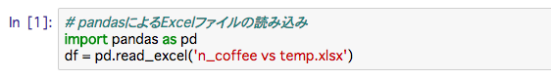

しかし上の画像のコードを実行してみたところ、スクリーンショット%202017-12-04%2021.37.53.png

というエラー文が出てきてしまいました。

このエラー文は、”n_coffee vs temp.xlxs”というファイルが存在していないという意味です。確かにファイルをダウンロードしたはずなのになぜでしょうか？？

これは先ほど説明したファイルの構造に関する問題です。

それは何かというと、現在ダウンロードフォルダに保存されている”n_coffee vs temp.xlxs”を、起動しているJupyter Notebookと同じディレクトリにファイル保存する必要があるのです。

わかりやすく説明すると、

先ほどエラーが出た際の”n_coffee vs temp.xlxs”を指定するパスは、

/Users/Downloads/n_coffee vs temp.xlsx

それに対してJupyter Notebookを指定するパスは、

/〜　であり、ホームディレクトリに保存されていることがわかります。

これに従って考えると、

先程の現在ダウンロードフォルダに保存されている”n_coffee vs temp.xlxs”を、起動しているJupyter Notebookと同じディレクトリにファイル保存するということは、

”n_coffee vs temp.xlxs”をダウンロードフォルダから移動させてJupyter Notebookがあるホームディレクトリに保存するということであるとわかったと思います。

以上の点に気をつけて学習を進めてください。

＜追加＞

**ターミナルのキー操作**

キー操作を積極的に活用することで作業がサクサク進むようになります。

一覧を載せておくので活用してみてください。

1. カーソルの移動

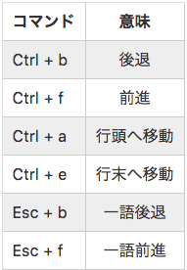

後退・前進は矢印キーでも操作できるのですが、このコマンドを使ったほうがホームポジションをずらさずに操作できます。

1. 切り取り・ペースト

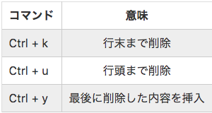

1. その他

スクリーンショット%202017-12-05%2014.19.04.pngスクリーンショット%202017-12-05%2014.19.13.png